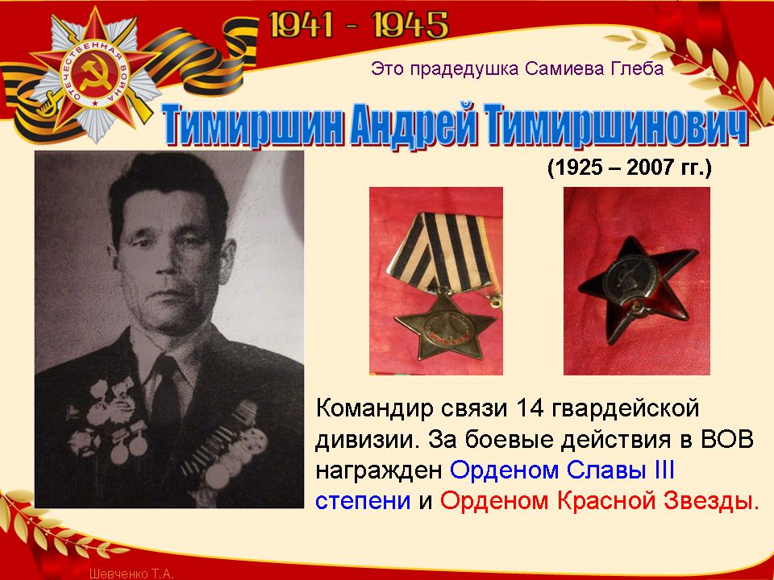Семья Самиевых, группа «Шалунишки».